新 书 推 荐

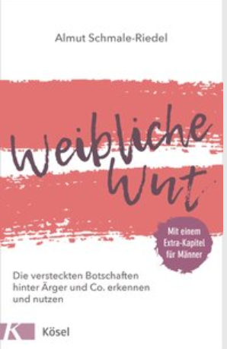中文书名：《女性的愤怒：识别并利用愤怒及相关情绪的隐藏之义》
英文书名：Feminine Anger：Recognising and using the hidden meanings behind anger and related emotions
德文书名：Weibliche Wut
作 者：Almut Schmale-Riedel
出 版 社：Verlagsgruppe Random House GmbH
代理公司：ANA/ Susan Xia
页 数：192页
出版时间：2018年7月
代理地区：中国大陆、台湾
审读资料：德文电子稿
类 型：心理励志

内容简介：

每一种愤怒背后都有一种未被满足的需求

尤其是女性，其愤怒往往隐藏在悲伤、失望和伤害的情感之后。她们通常无法直接感知到自己的愤怒，而是用一种替代情绪来压制它。

心理治疗师阿尔穆特•施曼-里德尔(Almut Schmale-Riedel)帮助女性寻找导致她们愤怒的各种原因，促进其认识愤怒背后的意义。通过这种方式，女性可以学会利用愤怒来促进个人发展，并指导自身身份认同、价值和需求。这些练习包括帮助女性识别和解决愤怒模式，接受愤怒，并利用更有建设性的方式来处理冲突。

•女性与愤怒——这仍然是一个具有挑战性的主题

•内含实践练习

•为男性专门增加了一章内容

作者简介：

阿尔穆特•施曼-里德尔(Almut Schmale-Riedel)是一名人际关系心理分析师、指导和教练。在完成教育、心理学、社会学和心理疗法方面的深造之后，她开始实践，在成人教育机构担任培训师和顾问。1982年，她创建了继续教育和心理治疗研究所团队“团队发展工作与个人”（Entwicklung Arbeit und Mensch），目前仍是该团队的负责人。

谢谢您的阅读！
请将反馈信息发至：夏蕊（Susan Xia）
安德鲁·纳伯格联合国际有限公司北京代表处
北京市海淀区中关村大街甲59号中国人民大学文化大厦1705室
邮编：100872
电话：010-82504406
传真：010-82504200
Email：susan@nurnberg.com.cn
网址：http://www.nurnberg.com.cn
微博：http://weibo.com/nurnberg
豆瓣小站：http://site.douban.com/110577/

